
ที่ ปส. 021 /2563 วันที่ 12 พฤษภาคม 2563
ไอแบงก์ ชะลอการชำระหนี้ SMEs อัตโนมัติ 6 เดือน
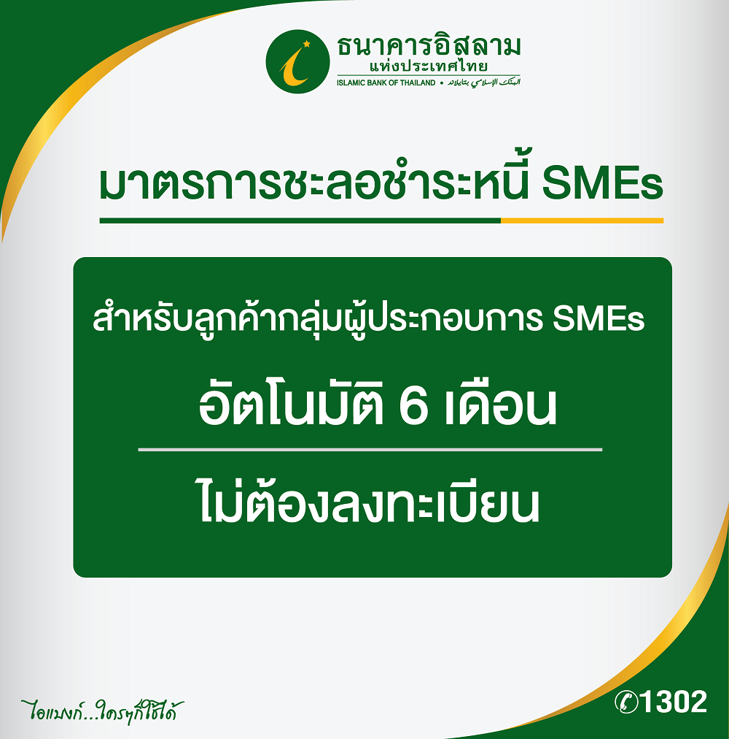

ธนาคารอิสลามแห่งประเทศไทย (ไอแบงก์) ขานรับนโยบายธนาคารแห่งประเทศไทย เพื่อช่วยเหลือลูกค้าผู้ประกอบการ SMEs และลดปัญหาการขาดสภาพคล่องในการดำเนินธุรกิจให้สามารถดำเนินกิจการต่อโดยไม่กระทบต่อการจ้างงาน ด้วยการชะลอการชำระเงินต้นและกำไรอัตโนมัติ เป็นระยะเวลา 6 เดือน

ไอแบงก์ ได้กำหนดเกณฑ์(สิทธิ์)ของลูกค้าที่จะได้รับความช่วยเหลืออัตโนมัติตามคุณสมบัติดังนี้ คือ เป็นลูกค้าบุคคลธรรมดาและนิติบุคคลที่ประกอบธุรกิจ SMEs มีวงเงินสินเชื่อกับธนาคารรวมไม่เกิน 100 ล้านบาท หรือสินเชื่อผู้ประกอบการธุรกิจรายย่อย (MSMEs) ที่มีวงเงินสินเชื่อกับธนาคารรวมไม่เกิน 200,000 บาท โดย ณ วันที่ 31 ธันวาคม 2562 ต้องมีสถานะปกติไม่เป็นหนี้ NPF สำหรับแนวทางชะลอการชำระหนี้ มีรายละเอียดดังต่อไปนี้
- สินเชื่อที่มีกำหนดระยะเวลา / ตั๋วสัญญาใช้เงิน / สินเชื่อเพื่อการนำเข้าและส่งออก ธนาคารชะลอการเรียกเก็บค่างวดตั้งแต่วันที่ 23 เมษายน - 22 ตุลาคม 2563 โดยให้นำไปชำระพร้อมกันทั้งเงินต้นและกำไรในงวดสุดท้ายตามสัญญา และให้เริ่มชำระค่างวดในอัตราเดิมตั้งแต่วันที่ 23 ตุลาคม 2563 เป็นต้นไป
- วงเงินเบิกถอนเงินสด (B Cash Line) ที่เบิกใช้ไม่เต็มวงเงิน ให้ชำระกำไรรายเดือนตามปกติ
- ขยายอายุสัญญาอัตโนมัติให้กับบัญชีสินเชื่อทุกประเภทที่หมดอายุระหว่าง 23 เมษายน - 22 ตุลาคม 2563 โดยให้ไปสิ้นสุดในเดือนตุลาคมถึงเดือนพฤศจิกายน 2563 (แล้วแต่กรณี) โดยให้ชำระเงินต้นและกำไรพร้อมกันในงวดสุดท้ายตามสัญญาที่ถูกขยาย
- ไม่ต้องทำสัญญาเพิ่มเติม
- ผู้ค้ำประกันหรือผู้จำนองไม่ต้องลงนามยินยอมเพื่อชะลอการชำระหนี้
- ธนาคารชะลอการชำระหนี้อัตโนมัติ โดยไม่ต้องแจ้งขอรับสิทธิ์
- ลูกค้าที่มีความประสงค์จะชำระหนี้ระหว่างระยะเวลาชะลอ สามารถชำระหนี้ได้โดยแจ้งความประสงค์ผ่านเจ้าหน้าที่หรือสาขาธนาคารทั่วประเทศ

ทั้งนี้ สำหรับลูกค้าผู้ประกอบการ SMEs สามารถติดต่อสอบถามเพื่อตรวจสอบสิทธิ์ได้รับการช่วยเหลือตามมาตรการข้างต้นได้ที่เจ้าหน้าที่สินเชื่อที่ดูแลสินเชื่อของท่าน ส่วนลูกค้าผู้ประกอบการธุรกิจรายย่อย (MSMEs) ธนาคารได้ส่งข้อความ SMS แจ้งลูกค้าที่ได้รับสิทธิ์ทุกรายแล้ว หรือหากมีข้อสงสัยสามารถโทรสอบถามรายละเอียดเพิ่มเติมได้ที่ ibank Call Center 1302

